**محتويات وأقسام الموقع:**

* **الصفحة الرئيسية:**
* الأقسام الرئيسية للموقع (عني – تدوينات – دبلوم التسويق الصيدلاني – إعتماداتي – جرافيك ديزاين – خدماتي ) + لوجو في الوسط
* سلايدر عريض (كامل الشاشة):

طبعاً داخل السلايدر رح يكون في صورتي على اليسار وباتجاه اليمين رح يكون في نص بمعدل 5 سطور او 6 واسفل النص رح يكون في ايقونتين (الأوى رح تكون ايقونة فديو وبجانبها جلمة (قصة نجاح)) – الثانية ايقونة للانتقال إلى صفحة عني بعنوان (إقراء عني)

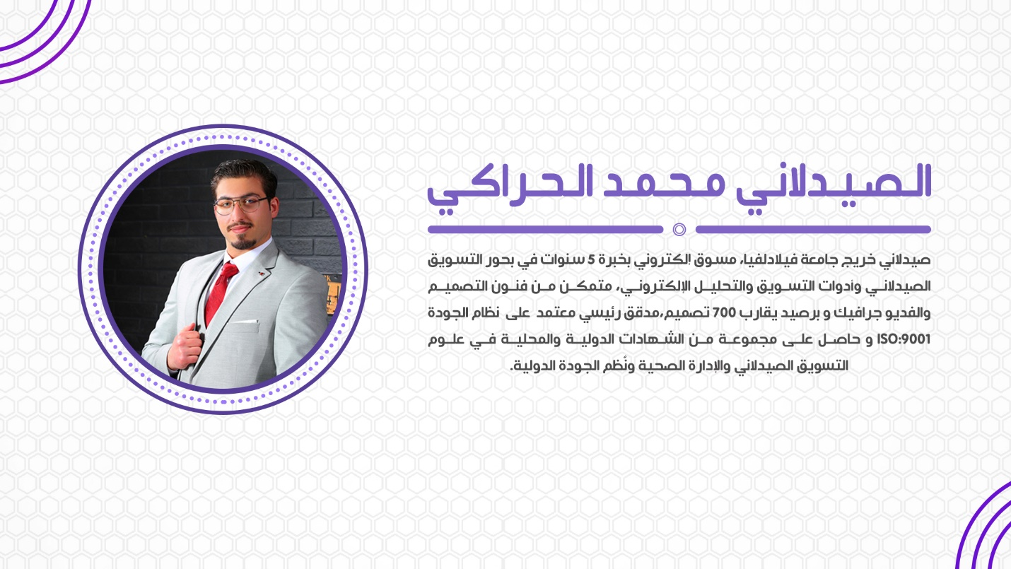

وأكيد لازم يكون في بعض الموشن ضمن السلايدر وخصوصأ للنص والعنوان و بارتكل صغيرة جذابة داخل السلايدر ومهم جداً يكون في حركة ظهور لصورتي مستمرة.

مثال لحركت النص والصورة بنفس المبدأ.

<https://html.designingmedia.com/yogastic/?storefront=envato-elements>

* اسفل السلايدر رح يكون في أيقونات وأرقام بتستعرض عدد عملائي والاستشارات الي قدمتها والطلاب الي دربتن وسنوات الخبرة

مثال طبق الأصل لنوعية الخط والحركة ضمن الرابط.



[**https://meta-portal-react.vercel.app/?storefront=envato-elements**](https://meta-portal-react.vercel.app/?storefront=envato-elements)

* ثم مكان مخصص بعنوان رئيسي وبالأسفل أحدث المقالات بواقع 3 تدوينات وايقونة تتيح للجمهور الإنتقال إلى المكان صفحة التدوينات. مثال للشكل الي بدي إياه **وأهم شيء** تكون في حركة جميلة وهادي عند اقتراب الماوس من المثال وعند ظهور المقالات لأول مرة.

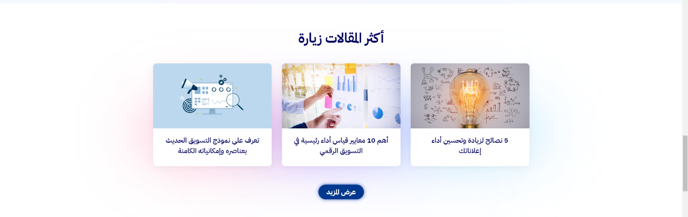

* اسفل رح يكون شريط من الاعتمادات الي حصلت عليها بحركة جميلة طبعاً رح يكون متاح زيادة اللوجوهات للمستقبل ولو ضغط العميل على العنوان رح يوديه مباشرة الى صفحة الشهادات. أرفقت إلك مثال للترتيب الي بدي إياه وداخل الرابط موجودة الحركة

<https://weblearnbd.net/tphtml/kleaso/?storefront=envato-elements>

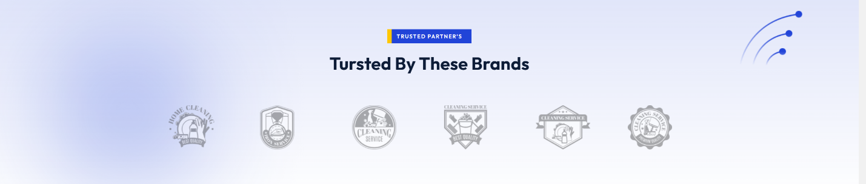

* في الأسفل رح يكون في صورتي بشكل دائري وعلى يميني 3 مهارات واليسار 3 مهارات مثل الي بالصورة بس بدي الحركة تكون مفردة يعني كل يطلوعو المهارات بالتدرج مش كلهم دفعة وحدة ولو بتحسن تضيف حركة للخط الواصل بين كل مهارة بكون أفضل (تنويه بسيط صديقي اهم شيء التناسق داخل الصفحة من حركات وألوان وخلفية)

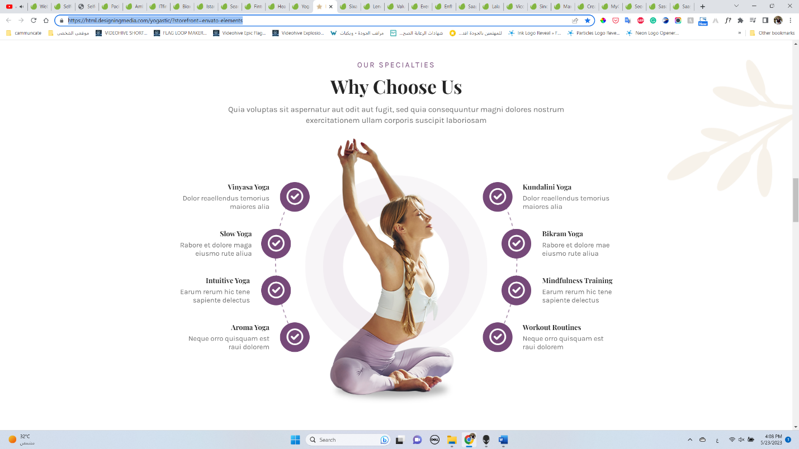

* شريط مخصص للسوشيال ميديا الخاص فيني نسخ طبق الأصل عن الي بالرابط:

<https://data.themeim.com/html/sixart/?storefront=envato-elements>



* تحتهم رح يكون سلايدر فيه على اليمين مكان لأيقونة تعبيرية للخدمة المتاحة وعلى اليمين رح يكون فيه عنوان وتحت نص بخط اصغر وارفع ومكان لإدخال الاسم والبريد والرقم مع إمكانية اختيار الدولة ورمز الهاتف ونوع الطلب مثال تقريبي للفكرة.

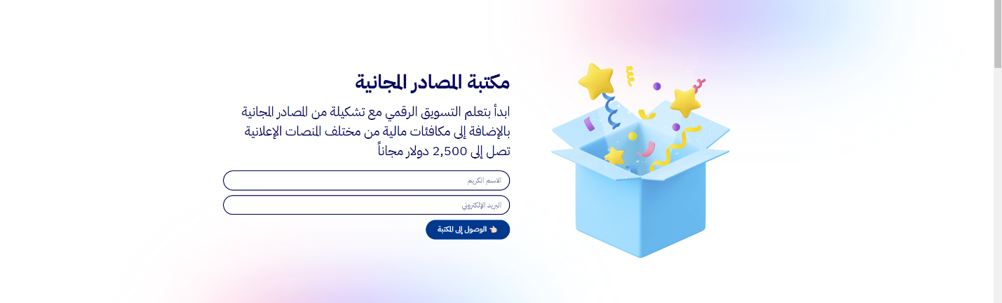

* شريط إضافي نسخة عن شريط العملاء بحيث اني اضيف لوجو العملاء الي اشتغلت معاهم وبحركة لتلقائية لكن لو ضغط العميل عليه او قرب الماوس ما بيصير أي انتقال لاي صفحة فقط بتوقف حركة اللوجوهات
* مكان مخصص لاستعرض المقالات الأكثر زيارة من الجمهور مع عنوان (أهم المقالات حالياً) مثال على الفكرةوالتصميم.

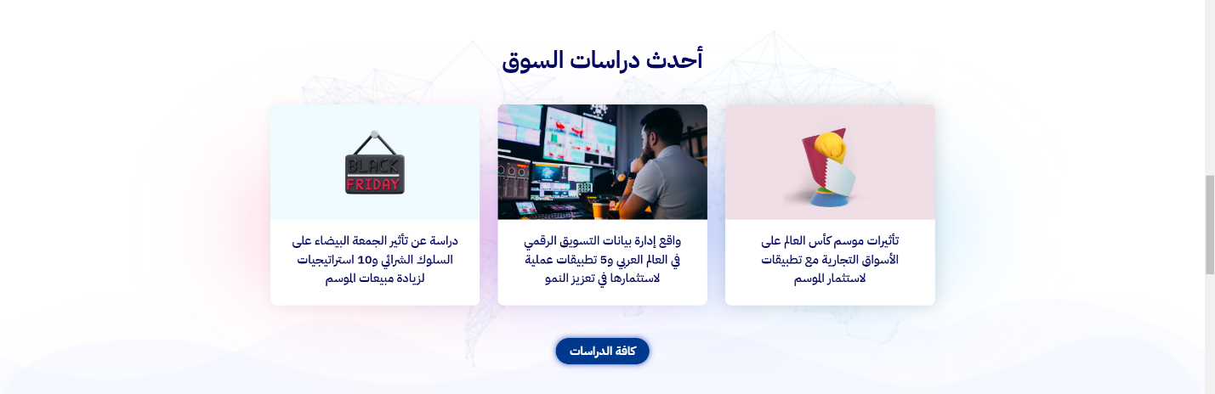

* بالنهاية أداة شريط للبحث عن مقالات معينة
* وأخيرا شريط باسفل الموقع بيحتوي على اللوجو الخاص فيني من اليسار وعلى اليمين مجموعة سطور + عنوان مثال توضحيح:

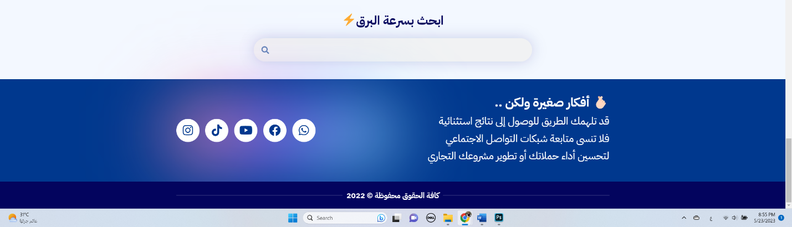

* **صفحة تدوينات:**

عبارة عن صفحة يتم الاستعراض فيها المقالات والتدوينات الجديدة بواقع 5 دوينات وايقونة لاستعراض التدوينات السابقة طبعاً بالإضافة **يجب أن تشمل** على سلايدر استعراضي جميل ومتناسق في راس الصفحة ويفضل إضافة أداة البحث ضمن السلايد من الأسفل بشكل عرضي ولا ننسى بالتاكيد إضافة انتقالة جميلة عند بداية الدخول للصفحة. مثال شكل التدوينة

(يعني بدي الشكل واضح وبسيط يكون بيحتوي على صورة وعنوان بحجم جيد بالإضافة باسم مين تم النشر وعلى يسار الكاتب بدي يكون عبارة عن 5 نجوم لتقيم التدوينة)

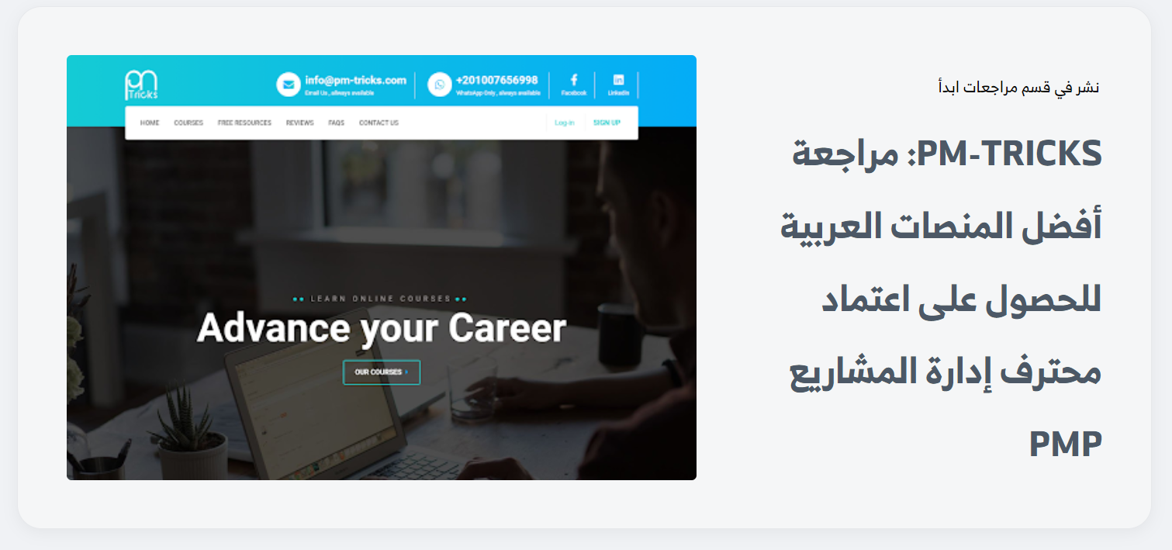

* **صفحة عني:**

صفحة يجب أن تشمل على تنسيق رسمي وجميل، برمجة الصفحة تعتبر الاسهل بحيث أنها رح تكون عبارة فقط عن عناوين و نصوص اسفل (بشكل مصغر CV ) مثال توضحيح طبق الأصل والترتيب للفكرة الي بدي إياها.

<https://istanbul-react.vercel.app/#about>

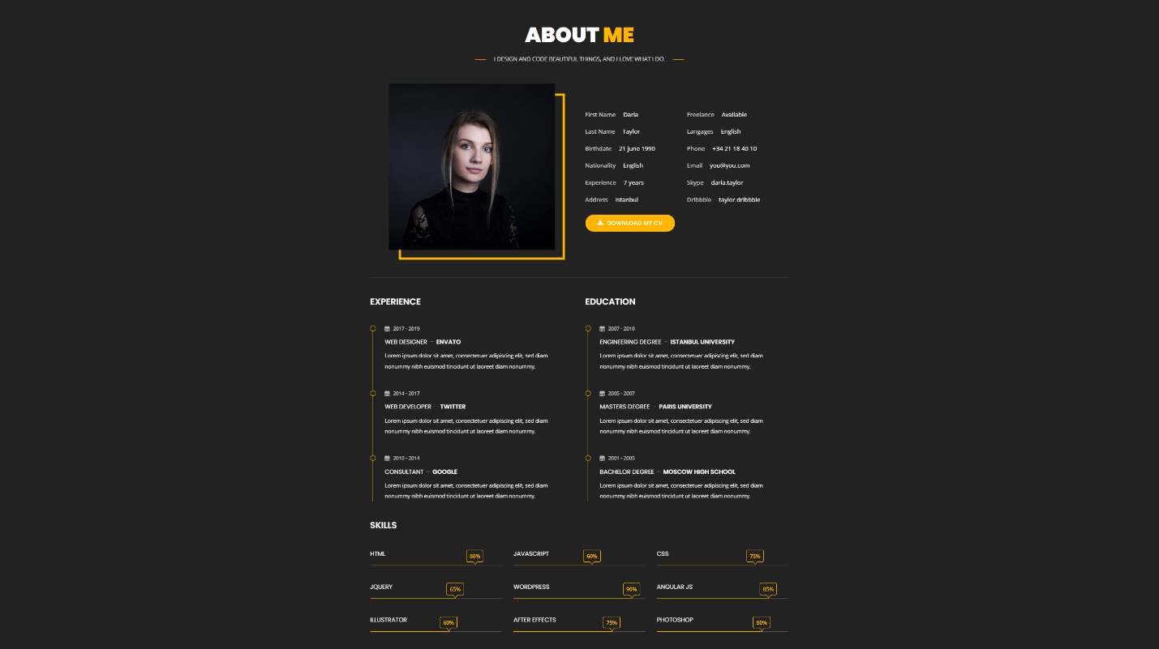

* **صفحة دبلوم التسويق الصيدلاني:**

نفس ترتيب صفحة التدوينات ولكن بدلا من الصور فديوهات ومقالات.

* **صفحة شهاداتي:**

صفحة تحتوي على مكان مخصص للصور بحجم كبير جداً (بتعبي الصفحة كاملة) على اليسار وبجهة اليمين مكان للنص ورقم الاعتماد وكلمة رابط الإعتماد (في حال ضغط العميل مباشرة ينتقل إلى موقع الاعتماد).

مثال تقريبي والأهم الحركة داخل الصفحة ولكل صورة ونص تكون هادية وجميلة.

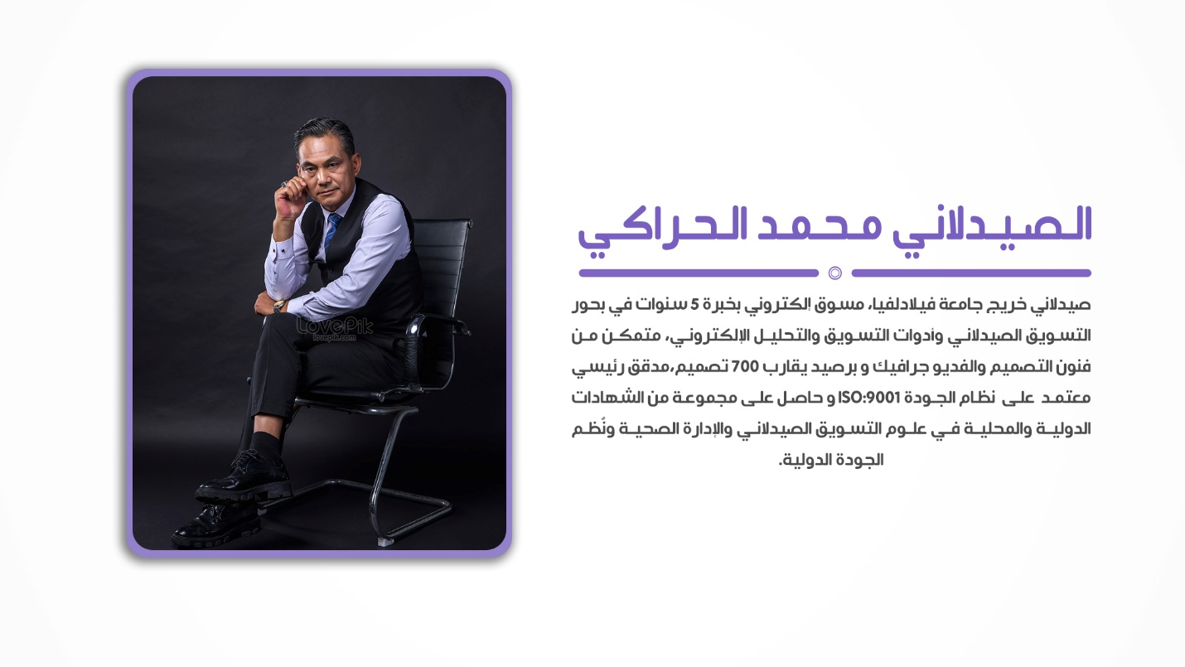

* **صفحة جرافيك ديزاين:**

صفحة تحتوي على سلايدر عريض(كامل الشاشة وبالوسط رقم تصاعدي يصل إلى رقم 550+ ثم يثبت (وواضح وكبير لازم يكون الرقم )+ نص اسفل الرقم الكبير بواقع 6إلى 7 سطور ثم عبارة عن تقسيمات بسيطة بعناوين رئيسية (في حال النقر على العنوان ينتقل العميل الى رابط البيهاينس الخاص بي)

وبالاسفل العنواين. وتحت كل عنوان شريط مخصص به 6 أمكان لوضع التصميم ويتم التحرك بشكل سلسل وتلقائي بحيث يتم استعراض بمجموعة الحركة 20 تصميم كامل ثم يعيد الاستعراض من جديد.

العناوين:

1. بوستات:

شريط مخصص به 6 أمكان لوضع التصميم ويتم التحرك بشكل سلسل وتلقائي بحيث يتم استعراض بمجموعة الحركة 20 بوست كامل ثم يعيد الاستعراض من جديد.

1. مطبوعات:

شريط مخصص به 6 أمكان لوضع التصميم ويتم التحرك بشكل سلسل وتلقائي بحيث يتم استعراض بمجموعة الحركة 20 مطبوعة كامل ثم يعيد الاستعراض من جديد.

1. فديوهات:

بدل الشريط يتم عرض أعمالي بمجال الفديو على نفس الشكل الي باليوتيوب تقسيم صغيرة وتحت كل عنوان مجموعة اعمال.

1. بنرات:

شريط مخصص به 4 أمكان لوضع التصميم ويتم التحرك بشكل سلسل وتلقائي بحيث يتم استعراض بمجموعة الحركة 20 بنر كامل ثم يعيد الاستعراض من جديد.

1. لوجو:

شريط مخصص به 6 أمكان لوضع التصميم ويتم التحرك بشكل سلسل وتلقائي بحيث يتم استعراض بمجموعة الحركة 20 لوجو كامل ثم يعيد الاستعراض من جديد.

1. لوحات إعلانية:

شريط مخصص به 6 أمكان لوضع التصميم ويتم التحرك بشكل سلسل وتلقائي بحيث يتم استعراض بمجموعة الحركة 20 لوحة كامل ثم يعيد الاستعراض من جديد.

1. تصاميم packging

شريط مخصص به 6 أمكان لوضع التصميم ويتم التحرك بشكل سلسل وتلقائي بحيث يتم استعراض بمجموعة الحركة 20 تصميم كامل ثم يعيد الاستعراض من جديد.

1. تصاميم محتوى:

شريط مخصص به 6 أمكان لوضع التصميم ويتم التحرك بشكل سلسل وتلقائي بحيث يتم استعراض بمجموعة الحركة 20 تصميم كامل ثم يعيد الاستعراض من جديد.

ثم بالأسفل بدي مجموعة باقات على شكل شريط بيتحرك بشكل يديوي مش تلقائي على نفس الشكل والتسنيق هاد.

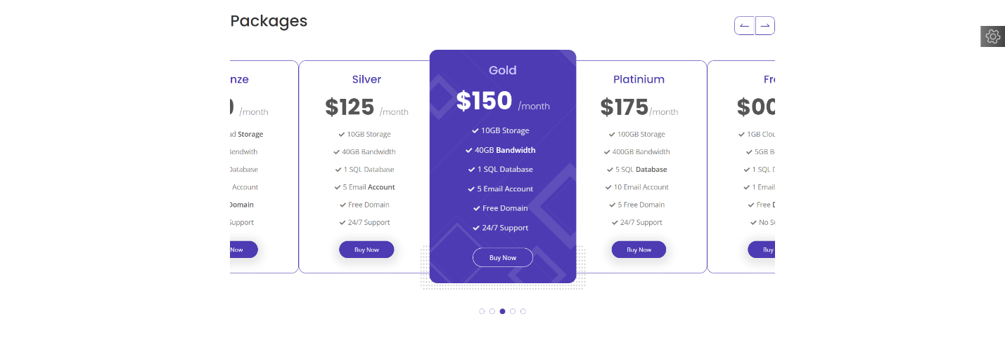

* **صفحة خدماتي:**

وتشمل على سلايدر عريض يتيح لي وضع فديو بداخل مع إمكانية التبديل في المستقل. ثم اسفله رح يكون بشكل مقسم طبعاً الخدما التالية:

* طلب استشارة:

في حال نقر العميل على الايقونة ينتقل لصفحة تشمل على شرح عن الخدمة بالإضافة الى مربعات تشمل على كلٍ من اسم العميل ورقمه والدولة المقيم فيها والايميل ومكان مخصص للكتابة التفاصيل.

* طلب تصميم:

في حال نقر العميل على الايقونة ينتقل لصفحة تشمل على شرح عن الخدمة بالإضافة الى مربعات تشمل على كلٍ من اسم العميل ورقمه والايميل ومكان مخصص للكتابة + مكان للمدة المتوقعة من العميل لانجاز الطلب الخاص فيه.

* طلب فديو:

في حال نقر العميل على الايقونة ينتقل لصفحة تشمل على شرح عن الخدمة بالإضافة الى مربعات تشمل على كلٍ من اسم العميل ورقمه والايميل ومكان مخصص للكتابة + مكان للمدة المتوقعة من العميل لانجاز الطلب الخاص فيه.

* طلب توظيف:

في حال نقر العميل على الايقونة ينتقل لصفحة تشمل على شرح عن الخدمة بالإضافة الى مربعات تشمل على كلٍ من اسم العميل ورقمه والايميل ومكان مخصص للكتابة + مكان لمدة العقد.

* طلب خطة تسويقية:

في حال نقر العميل على الايقونة ينتقل لصفحة تشمل على شرح عن الخدمة بالإضافة الى مربعات تشمل على كلٍ من اسم العميل ورقمه والايميل ومكان مخصص للكتابة.

* طلب تصميم صفحة هبوط:

في حال نقر العميل على الايقونة ينتقل لصفحة تشمل على شرح عن الخدمة بالإضافة الى مربعات تشمل على كلٍ من اسم العميل ورقمه والايميل ومكان مخصص للكتابة + مكان للمدة المتوقعة من العميل لانجاز الطلب الخاص فيه.

مثال توضيحي لآلية التقسيم والعمل وكيف يتم العمل على

<https://www.yalhiraki.com/services/>

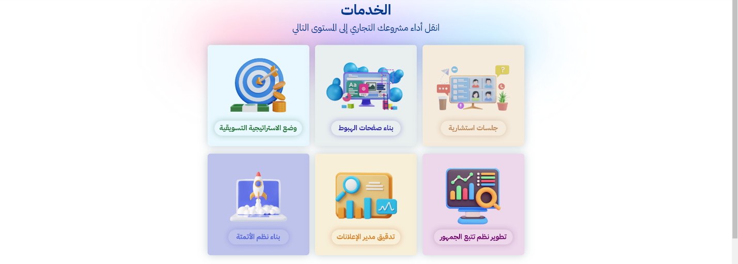

مثال توضحيح في حال دخل العميل على احدى الخدمات تشمل الالية الترتيب والتنظيم والشكل الي رح يتقم فيها عرض الخدمة

<https://www.yalhiraki.com/services/consultation/>

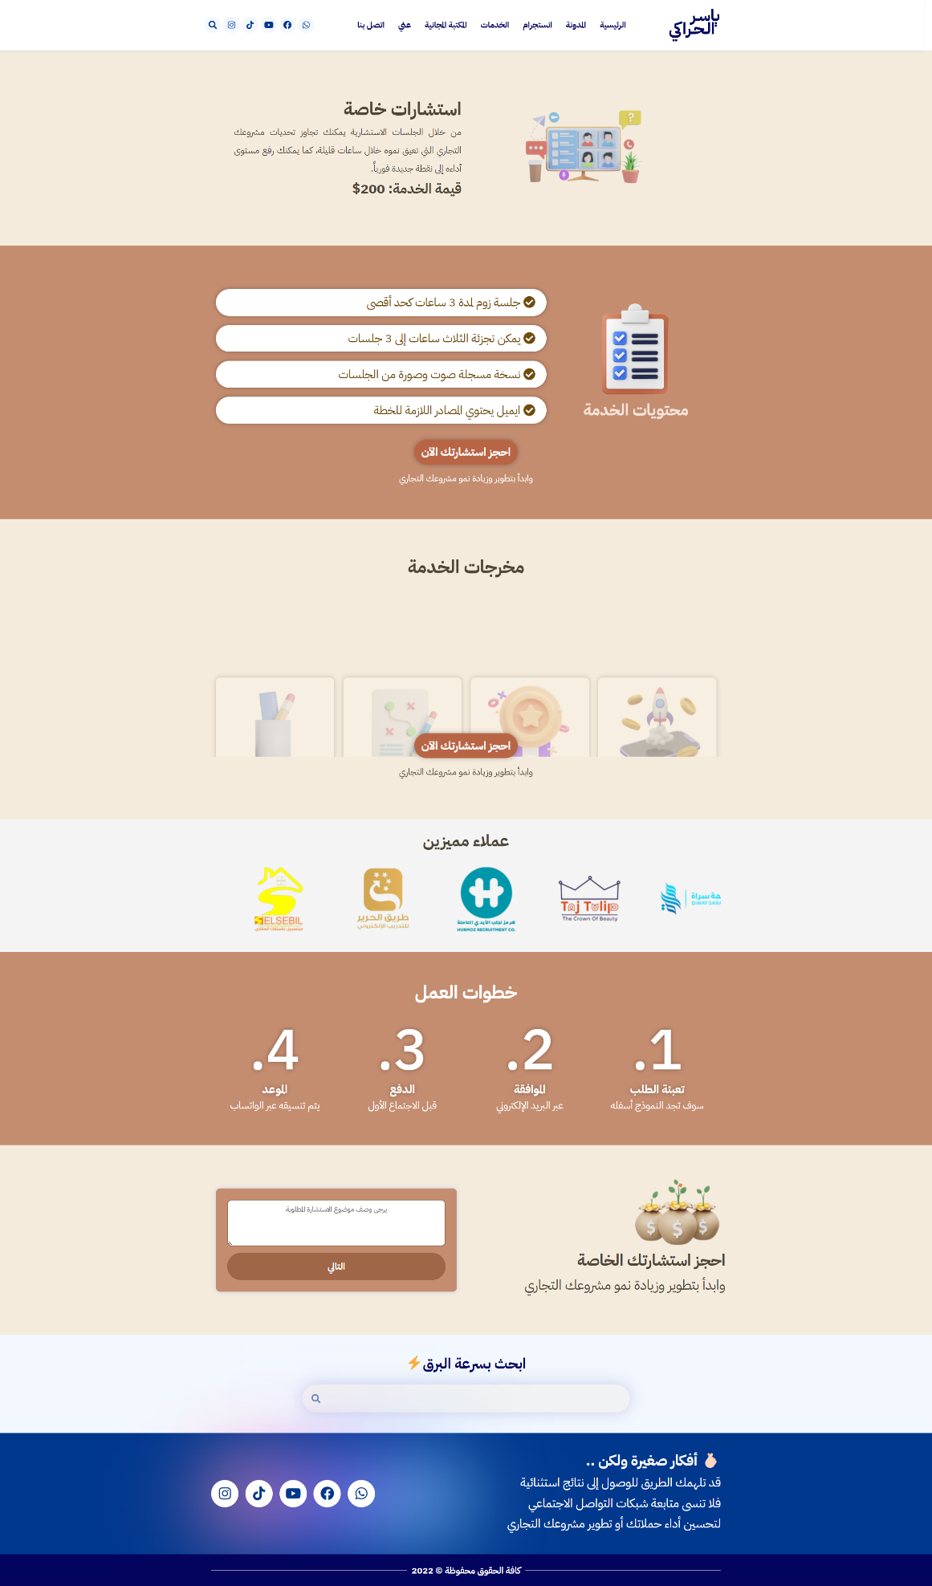

ملاحظات قبل الدخول الى الشروط العامة:

* صديقي الحبيب فينك تستخدم قوالب وتشتغل على التطوير فيا
* فينك اخذ حركة معينة من قالب واستخدامها كمان اذا كانت جميلة
* فينك تستخدم أي أداة أو أسلوب معين بالشغل المهم الوصول الى شكل جديد وعصري وغير تقليدي
* لو احتجت أي مساعدة من جهة التصميم ياريت تكلمني بحيث اساعدك بحكم خبرتي بمجال الجرافيك
* المهم الجودة والتناسق.

**شروط عامة:**

* توافق الموقع مع كافة أجهزة الأندرويد وال IOS بشكل جيد وجميل
* الحركة داخل الموقع والموشن بين الصفحات ولنصوص والأيقونات والظلال والتفاصيل هاي شيء مهم جداً
* شيء مؤكد لازم يكون متوافق مع SEO بحيث يساعدني مستقبلاً بتصدر الصفحات الأولى بمحركات البحث متوافق مع شروط جوجل أدسنس
* صفحة 404 ذكية
* سريع وسلسل بالتحميل
* إضافة لمعة للوجو شيء يعتبر جميل.
* التباين بين النصوص والخطوط شيء أكيد ويجب انتقاء خطوط رسمية فقط
* اللون يفضل موحد ويمكن االتدرج من درجاته وانا برشح اللون البنفسجي ودرجاته مثل الي رعضتهم عليك بالصور (لكن في حال عندك نموذج افضل أو اقتراح معين مش غلط لو تعرضو صديقي)
* مهم جداً يكون في مسافة بين السطور.
* مهم جداً جداً يكون الشكل عصري وجديد وغير كلاسيكي.
* صفحة التحميل(الإنتظار) رح تكون على الشكل والحركة التالي لكن باللوجو الخاص فيني:

<https://themestrace.com/miwlo-html/?storefront=envato-elements>

"في الختام صديقي الحبيب ربنا عز وجل بحب اذا استلم الشخص شغلة يتمها على اتم وجه"